1. **填空**
2. 九点二十分时，时钟上的时针与分针的夹角等于（ ）度。
3. 如图，三条直线相交于O点，则图中相等的角（平角除外）有（ ）对。

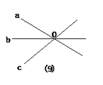

1. 在钟面上，1点时，时针与分针组成（ ）角，是（ ）度；2点时，分针和时针组成（ ）角，是（ ）度；6点时，分针和时针组成（ ）角，是（ ）度；三点时，分针和时针组成（ ）角，是（ ）度；四点时，分针和时针组成（ ）角，是（ ）度。
2. 由8个一千万，3个一万，和7个十组成的数是（ ）
3. 比75090000少一万的数是（ ），比8973000多十万的数是（ ）
4. 下面括号中可以填几

90（）567≈91万 90（ ）567≈90万

15（ ）4780000≈15亿

1. 一千万是由（ ）个十万组成的。
2. 最大的五位数至少加上（ ）才能成为六位数。
3. 一个五位数的千位上是9，它的近似数最大是（ ）万。
4. 一个数省略万位后面的尾数后约是3万，这个数最大可能是（ ），最小可能是（ ）
5. 一个多位数比1万小，比九千大，四舍五入后约等于1万，这个数最小是（ ）
6. 一个八位数加上9后就可成为一个九位数，这个八位数最小是（ ），这个九位数最大是（ ）。

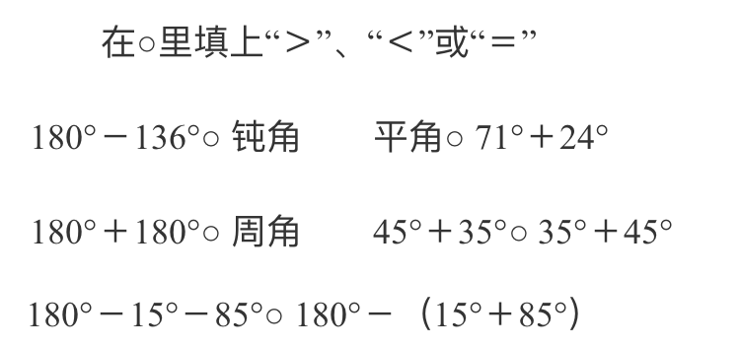

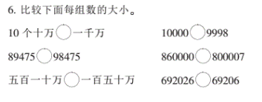

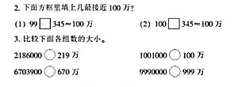

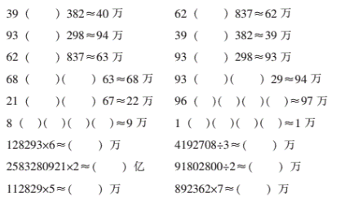

1. 由五个千万，三个十万，四个百和两个十组成的数写作（ ）
2. 1526个万，9428个一组成的数是（ ），省略“万”后面的尾数约等于（ ）。
3. 近似数29万是由（ ）→（ ）这些数四舍五入得到的。
4. 一个数省略万位后面的尾数是56万，这个数最大是（ ），最小是（ ）。
5. 某钢厂今年计划炼钢9834920吨，约是（ ）万吨。
6. 三角尺中锐角三角形的度数分别是（ ）（ ）和（ ）。

**二．判断：**

1. 过两点能画2条射线。 （ ）
2. 若∠1+∠2+∠3=180°，则∠1，∠2，和∠3互为补角。（ ）
3. 用一副三角板可以拼出150°的角。（ ）
4. 大于90°的角是钝角。（ ）
5. 比九百九十九万大一万的数写作10000000（ ）
6. 880088和880080比较，880088＞880080。（ ）
7. 102000＞1002000。（ ）
8. 用量角器不能画出175°的角。（ ）

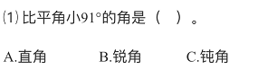



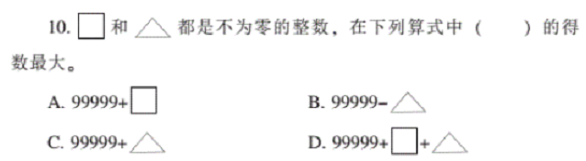

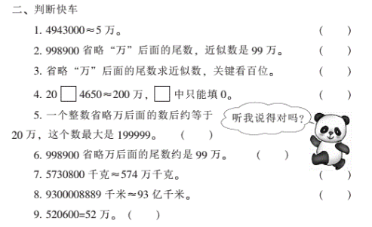

1. **简答题**
2. 有一副三角尺，每个直角都已经损坏，怎么利用这副三角尺画直角呢？（请给出两种方法）
3. 根据下列语句画图：
4. 画∠AOB=100°；
5. 在∠AOB的内部画射线OC，使∠BOC=50°；
6. 在∠AOB的外部画射线OD，使∠DOA=40°；
7. 在射线OD上取E点，在射线OA上取F，使∠OEF=90°；
8. 王老师在纸上写了一个数，45603900，问同学们：你们知道这个数的组成吗？结果淘气和笑笑给出了两种不同的答案，你知道他们是怎么回答的吗？

4.将一个圆形纸对折三次，得到的角是多少度？